Những điều phụ huynh cần làm để trẻ mầm non thích đến trường
Chỉ còn ít ngày nữa là các nhà trường sẽ đón học sinh đi học trở lại sau kỳ ngỉ hè, nghỉ phòng dịch. Với học sinh các cấp từ Tiểu học, sự kiện này là niềm háo hức mong chờ nhưng còn với các bé học Mầm non 2 tuổi, 3 tuổi lần đầu tiên đến lớp thì đây thật sự là một sự thay đổi lớn.
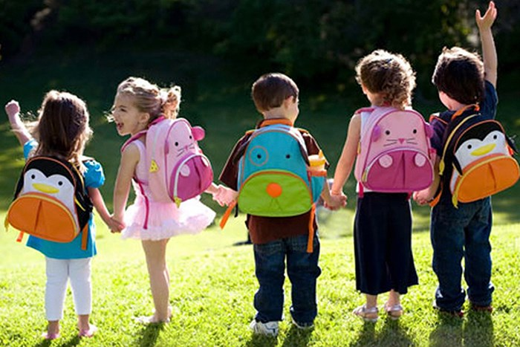
Mỗi ngày đến trường là một ngày vui - Nguồn ảnh: Internet
Làm thế nào để bé thích đến trường và phụ huynh yên tâm gửi con cho các cô giáo? Đây là băn khoăn lo lắng của rất nhiều bậc phụ huynh có con bắt đầu gửi trẻ. Là một giáo viên mầm non có nhiều năm dạy lớp nhà trẻ, tôi xin đưa ra một số biện pháp cho phụ huynh, giúp trẻ ham thích đến trường.
Tạo tâm thế vui vẻ
Mới đi học, do thay đổi hoàn toàn so với ở nhà, bé lạ cô, lạ bạn, lạ môi trường mới nên khóc rất nhiều, không theo cô, không ăn, không ngủ. Một số phụ huynh lo lắng, không yên tâm khi gửi con. Nhiều phụ huynh còn nghi ngờ cô đánh, mắng, dọa nạt bé hoặc bé bị bạn khác đánh nên trẻ mới khóc nhiều như vậy.
Những ngày trước khi bé đến trường, bố mẹ cần trò chuyện nhiều với bé về việc bé sẽ được đến trường học. Hằng ngày bố mẹ hãy nói với bé rằng: “Con đã lớn rồi, sang tuần mẹ sẽ cho con đến trường học nhé. Ở đó, có nhiều bạn và đồ chơi để con chơi cùng các bạn, có cô giáo dạy múa, hát, dạy tập tô, tập vẽ con có thích không?” Chỉ cần nhận được sự đồng tình của bé “có ạ”, ngật đầu và ngày nào cũng nói với con như vậy là thành công.
Bố mẹ cho bé xem tranh ảnh, xem video về các hoạt động của trường mầm non. Cho bé cùng đi mua sắm quần áo, ba lô chuẩn bị hành trang đến trường. Tập cho bé những thói quen đầu tiên như: dậy đúng giờ, rửa tay, rửa mặt, vệ sinh cá nhân và ăn sáng trước khi đến lớp. Chuẩn bị đầy đủ trang phục cho bé có thể thay ở lớp.
Cha mẹ hàng ngày “học cùng con”
Phụ huynh đồng hành trong việc “đi học của trẻ”. Sáng đưa con đến lớp nên cho bé chơi một lúc với xích đu, cầu trượt ngoài sân trường để tạo niềm vui cho trẻ. Khi giao con cho cô mà bé khóc là phải thật dứt khoát quay lưng cho con ở lại với cô giáo và về, nên tin tưởng vào các cô giáo, đã được đào tạo nghiệp vụ giữ trẻ, không được xót trẻ mà cho trẻ về theo. Cứ dần dần tập các thói quen cho trẻ, hết tuần thứ 2, con đã chịu đi học, tươi tỉnh khi thức dậy là phụ huynh đã thành công. Lúc đón trẻ thì cố gắng đón sớm một chút để bé không có cảm giác bị bỏ rơi, khóc khi các bạn khác được đón về. Khi thấy con buồn, con khóc hãy hỏi nguyên nhân và giải thích cho bé như: “Mẹ xin lỗi con! Hôm nay mẹ bận việc nên đón con muộn. Con đừng khóc, ở lớp vẫn có cô giáo chơi cùng con mà. Mẹ hứa, ngày mai mẹ sẽ đón con sớm”…
Khen ngợi con thật nhiều
Trẻ tuy còn nhỏ nhưng những lời khen ngợi, khuyến khích của bố, mẹ, ông, bà luôn là nguồn động viên tinh thần rất lớn với bé. Để giúp bé thôi khóc và hoà nhập dần với lớp học, bạn bè, nếp sinh hoạt mới… thì cả gia đình đều cần phải gần gũi cùng giúp đỡ trẻ. Cha mẹ thì cần bình tĩnh để tạo sự tự tin, cứng cỏi cho con. Khi đón bé, bố mẹ cần cười nói tự nhiên, để cho bé dần thấy việc đi học là hết sức bình thường và vui vẻ. Khi ở nhà hãy luôn nhắc đến việc đi học với những điều thú vị để bé cảm thấy thích thú. Phụ huynh có thể trao đổi với cô về bài học của trẻ hôm nay, về tình hình sức khỏe, về các kĩ năng mới… Phụ huynh có thể đọc cùng con một bài thơ, hát cùng con bài hát cô dạy ở lớp, hay cùng con xem tranh ảnh, tô màu, rèn luyện cho trẻ kĩ năng mới…
Bồi đắp tình yêu cho trẻ
Để bồi đắp tình yêu trường lớp, cô giáo và bạn bè cho trẻ, phụ huynh cần quan tâm, hỏi trẻ về những hoạt động của lớp như: Hôm nay cô dạy con bài gì? Con chơi trò chơi gì? Con chơi với ai? Con ăn món gì?... điều đó sẽ tạo niềm vui cho trẻ ham thích đến lớp, yêu cô, yêu bạn. Tránh hỏi trẻ những câu hỏi thiếu tích cực như: Cô giáo /các bạn có đánh/ mắng con không? hoặc những câu hỏi khiến trẻ cảnh giác, đề phòng, cảm thấy lo sợ, không an toàn khi đến lớp.
Điều đặc biệt phụ huynh cần lưu ý khi ở nhà, trẻ không ăn, không ngủ, phụ huynh cần dỗ dành trẻ, không nên lấy cô giáo ra để dọa trẻ “ăn đi không mẹ cho đi cô giáo bây giờ”, “ngủ đi không mẹ gọi cô giáo đến”. Nói như vậy trẻ sẽ nghĩ cô giáo là người thật khủng khiếp, người mà trẻ vô cùng sợ sệt thì trẻ làm sao có thể quen và yêu cô được.
Giữ liên lạc với giáo viên
Phụ huynh cần điền đầy đủ thông tin của trẻ, số điện thoại của mình vào hồ sơ đăng ký học cho trẻ để giáo viên nắm được đặc điểm của trẻ từ đó có cách giáo dục trẻ tốt nhất và tiện cho việc liên lạc với phụ huynh khi cần thiết.
Thường xuyên trao đổi với giáo viên về tình hình của trẻ ở lớp qua trao đổi trực tiếp với giáo viên hoặc gọi điện thoại, tham gia Zalo nhóm lớp con mình học.
Phụ huynh cần tin tưởng, tôn trọng giáo viên, có vấn đề gì còn thắc mắc hoặc chưa hiểu thì cần trao đổi trực tiếp, thẳng thắn với giáo viên tránh tình trạng nghi ngờ không đáng có. Việc phối hợp giữa gia đình và nhà trường có một vai trò rất quan trọng trong công tác nuôi dưỡng, chăm sóc, giáo dục trẻ ở trường mầm non. Phụ huynh tin tưởng, tôn trọng giáo viên; giáo viên quan tâm chăm lo đến trẻ sẽ tạo ra môi trường giáo dục trẻ tốt nhất.
Có thể nói những ngày đầu tiên đi học của bé rất khó khăn, biết bao điều bỡ ngỡ, mới lạ. Bố mẹ hãy kiên trì để cho trẻ dần thích nghi với việc đến trường, vượt qua những ngày khó khăn ấy. Hãy đồng hành cùng con trong hành trành đến trường để con được chăm sóc, giáo dục tốt nhất.

